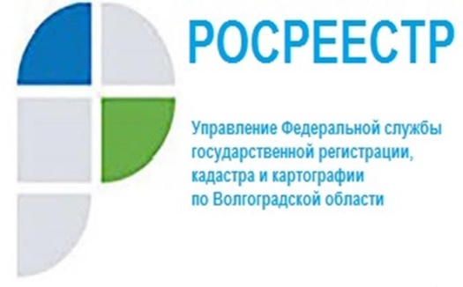
Защити свои права в процедуре банкротства

Одним из способов защиты и восстановления нарушенных прав граждан в процедуре банкротства является направление обращения в Управление Росреестра по Волгоградской области, в котором гражданин может указать какие неправомерные действия по его мнению допускает арбитражный управляющий.
Указанное обращение Управление в обязательном порядке рассмотрит и в течении тридцати дней направит гражданину мотивированный ответ.
Если в ходе рассмотрения обращения подтвердятся факты нарушений со стороны арбитражного управляющего, то Управление предпримет меры по привлечению арбитражного управляющего к административной ответственности.
Нарушение фиксируется путем составления протокола об административном правонарушении и соответствующе заявление направляется в арбитражный суд, который и примет решение о привлечении либо отказе в привлечении арбитражного управляющего к административной ответственности.
«Указанный механизм позволяет гражданину защитить его нарушенные права от неправомерных действий арбитражных управляющих» - отмечает заместитель руководителя Управления Росреестра по Волгоградской области Т.Н. Кривова.

С уважением,
Балановский Ян Олегович,
Пресс-секретарь Управления Росреестра по Волгоградской области
Mob: +7(937) 531-22-98
E-mail: pressa@voru.ru

